Trường:...................  Tổ:............................  Ngày: ........................ | Họ và tên giáo viên:  …………………….............................

TÊN BÀI DẠY - BÀI 12: THỰC HÀNH
TÌM HIỂU KHÁI QUÁT CỘNG HÒA NAM PHI
Môn học/Hoạt động giáo dục: LỊCH SỬ VÀ ĐỊA LÍ; Lớp: 7
Thời gian thực hiện: Tiết

I. MỤC TIÊU
1. Kiến thức
- Biết cách sưu tầm tư liệu, tài liệu về Cộng hoà Nam Phi.
- Trình bày được một số sự kiện lịch sử về Cộng hoà Nam Phi trong mấy thập niên gần đây.
- Biết phân tích, khai thác dữ liệu, tư liệu.
- Rèn luyện kĩ năng viết, trình bày báo cáo.
2. Năng lực
- Năng lực chung:
+ Tự chủ và tự học: Tự học và hoàn thiện các nhiệm vụ thông qua phiếu học tập.
+ Giao tiếp và hợp tác: Sử dụng ngôn ngữ, kết hợp với các công cụ học tập để trình bày thông tin, thảo luận nhóm.
+ Giải quyết vấn đề sáng tạo.
- Năng lực Địa lí
+ Năng lực nhận thức Địa lí: Sử dụng công cụ Địa lí để phân tích nghiên cứu một đối tượng Địa lí.
- Năng lực tìm hiểu Địa lí: sử dụng công cụ Địa lí (bản đồ, bảng số liệu, hình ảnh,..)
- Năng lực vận dụng kiến thức, kĩ năng Địa lí để viết báo cáo.
3. Phẩm chất
- Chăm chỉ: Tìm hiểu kiến thức từ các phương tiện truyền thông phục vụ cho học lập.
- Yêu khoa học, ham học hỏi.
II. THIẾT BỊ DẠY HỌC VÀ HỌC LIỆU
- Nội dung các báo cáo trình bàv.
- Một số hình ảnh về tự nhiên, kinh tế - xã hội và hình ảnh về một sô sự kiện lịch sử của Cộng hoà Nam Phi.
III. TIẾN TRÌNH DẠY HỌC
1. Hoạt động xuất phát/ khởi động
a. Mục tiêu
- Kết nối vào bài học, tạo hứng thú cho người học.
b. Nội dung
- Dựa vào các hình ảnh xuất hiện trên màn chiếu để đoán quốc gia.
c. Sản phẩm
- Câu trả lời cá nhân của học sinh.
d. Cách thức tổ chức

Bước 1: Giao nhiệm vụ  - Nhìn hình đoán quốc gia?  Bước 2: HS thực hiện nhiệm vụ  Bước 3: Báo cáo kết quả  Bước 4: Đánh giá và chốt kiến thức, và kết nối vào bài học. | 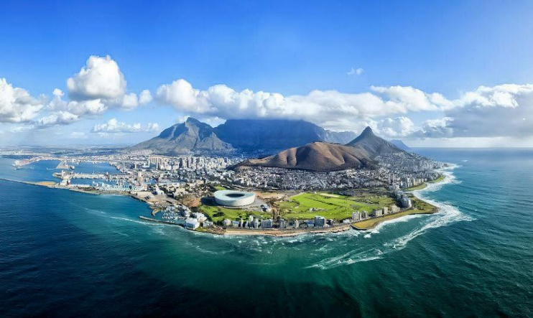
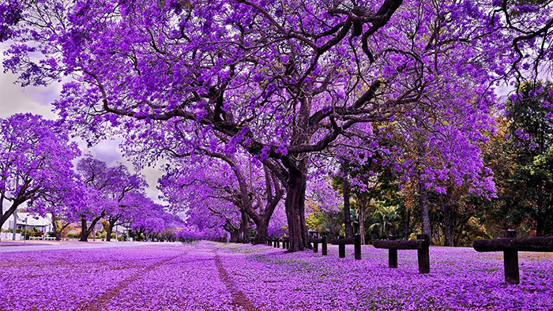 | 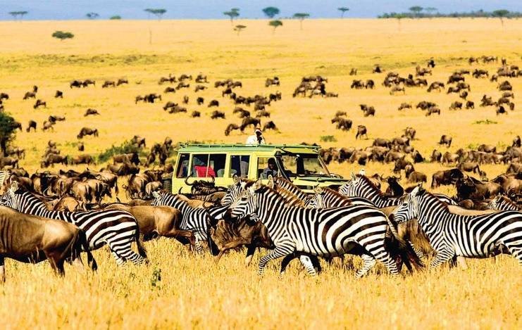

2. Hoạt động 2: Hình thành kiến thức mới
2.1. Chuẩn bị
a. Mục tiêu
- Lựa chọn được nội dung tìm hiểu.
- Biết sưu tầm, chọn lọc, xử lí ihông tin, số liệu thông kê, hình ảnh theo chủ đề đã chọn.
b. Nội dung
- Lựa chọn nội dung tìm hiểu về một số sự kiện lịch sử của Cộng hoà Nam Phi. Gợi ý một số nội dung:
+ Quá trình thành lập Cộng hoà Nam Phi.
+ Chế độ phân biệt chủng tộc (A-pác-thai).
+ Tổng thống da màu đầu tiên của Nam Phi.
- Sưu tầm thông tin, dữ liệu về Cộng hoà Nam Phi. Có thể tìm Idem thông tin từ:
+ Mạng internet.
+ Sách, báo viết về châu Phi và Cộng hoà Nam Phi.
- Chọn lọc, xử lí thông tin.
+ Chọn lục tư liệu từ các nguồn đã tìm.
+ Xư lí số liệu, tư liệu, hình ảnh để trình bày kết quả sưu tầm.
+ Sắp xếp các thông tin, số liệu,... theo đề cương của báo cáo.
c. Sản Phẩm
- HS chọn được nội dung tìm hiểu về một số sự kiện lịch sử của Cộng hoà Nam Phi.
- Thông tin HS sưu tầm và đã chọn lọc, xử lí theo nội dung HS lựa chọn.
d. Cách thức tổ chức
Hoạt động của giáo viên và học sinh | Dự kiến sản phẩm
Bước 1: Giao nhiệm vụ  - GV giao nhiệm vụ cho HS chuẩn bị ở nhà, từ buổi học trước.  - GV chia lớp thành nhiều nhóm. Mỗi nhóm lựa chọn một sự kiện lịch sử của Cộng hoà Nam Phi. Ngoài ra, có thể gợi ý thêm cho HS một số chủ đề: Đảng Đại hội Dân tộc Phi (ANC), kinh tế của Nam Phi,...  - GV giới thiệu cho HS sưu tầm, khai thác thông tin ở các nguồn đáng tin cậy như các bài viết của Bộ Ngoại giao, Liên hợp quốc; các địa chỉ website: gov.za (Chính phủ Nam Phi), mofa.gov.vn (Bộ Ngoại giao Việt Nam),...  - Hướng dẫn HS cách khai thác, chọn lọc và xử lí thông tin.  Bước 2: Thực hiện nhiệm vụ.  Bước 3: Báo cáo kết quả  Bước 4: Đánh giá và chốt kiến thức  - Giáo viên quan sát, nhận xét đánh giá quá trình thực hiện của học sinh về thái độ, tinh thần học tập, khả năng giao tiếp, trình bày và đánh giá kết quả cuối cùng của học sinh. | Bài làm của học sinh

2.2. Viết báo cáo và trình bày báo cáo
a. Mục tiêu
- Rèn luyện kĩ năng viết, trình bày báo cáo.
b. Nội dung
- Viết báo cáo.
+ Mở bai: Giới thiệu về nội dung báo cáo: Sự kiện lịch sử nào? Diễn ra trong khoảng thời gian nào?
+ Nội dung chính: Trình bày các thông tin, số liệu, hình ảnh SƯU tầm được về sự kiện, các nhân vật liên quan, tiến trình sự kiện, …
+ Kết luận: Nêu ý nghĩa của sự kiện.
- Trình bày báo cáo.
c. Sản Phẩm
- Bài báo cáo của HS theo nội dung mà HS đã lựa chọn về một sự kiện lịch sử của Cộng hoà Nam Phi.
d. Cách thức tổ chức
Hoạt động của giáo viên và học sinh | Dự kiến sản phẩm
Bước 1: Giao nhiệm vụ  - GV hướng dẫn HS thực hiện theo các bước đã nêu ở mục b.  Bước 2: HS thực hiện nhiệm vụ  - HS trao đổi và trả lời câu hỏi  Bước 3: HS báo cáo kết quả làm việc  - HS trình bày trước lớp theo các nội dung đã chuẩn bị trước theo nhóm.  - GV hướng dẫn HS trao đổi, thảo luận sau từng bài báo cáo được trình bày. Sau khi các HS trao đổi và trả lời, GV chuẩn hoá và chốt lại các kiến ihức chính để HS hiểu rõ bài.  - Ngoài ra, GV có thể bổ sung, minh hoạ thêm một số thông tin, hình ảnh, video (nếu có) về Cộng hoà Nam Phi.  Bước 4: Đánh giá và chốt kiến thức  - Giáo viên quan sát, nhận xét đánh giá quá trình thực hiện của học sinh về thái độ, tinh thân học tập, khả năng giao tiếp, trình bày và đánh giá kết quả cuối cùng của học sinh | Bài làm của học sinh

3. Hoạt động luyện tập
a. Mục tiêu
- Củng cố thêm các kiến thức xã hội
b. Nội dung
- Dựa vào hiểu biết và thu thập thông tin để kể tên các mặt hàng xuất khẩu, nhập khẩu của Việt Nam với Công hòa Nam Phi.
c. Sản Phẩm
- Câu trả lời của học sinh
d. Cách thức tổ chức
Bước 1: Giao nhiệm vụ cho học sinh:  - Dựa vào hiểu biết và thu thập thông tin để kể tên các mặt hàng xuất khẩu, nhập khẩu của Việt Nam với Công hòa Nam Phi.  Bước 2: Thực hiện nhiệm vụ  Bước 3: Báo cáo kết quả làm việc  Bước 4: GV nhận xét, đánh giá và chuẩn kiến thức. | 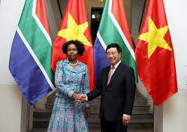
4. Hoạt đông vận dụng, mở rộng
a. Mục tiêu
- Vận dụng kiến thức đã học để giải quyết vấn đề trong thực tiễn.
b. Nội dung
- Tìm hiểu về Nen-xơn Man-đê-la và sự nghiệp chống lại phân biệt chủng tộc ở CH Nam Phi.
c. Sản Phẩm
- của học sinh
d. Cách thức tổ chức
Bước 1: Giao nhiệm vụ:  Quan sát hình ảnh và cho biết đây là nhân vật nào? Em hãy nêu các hiểu biết của mình về nhân vật này  Bước 2: HS thực hiện nhiệm vụ  Bước 3: Báo cáo kết quả làm việc.  Bước 4: Gv quan sát, nhận xét đánh giá hoạt động học của hs. | 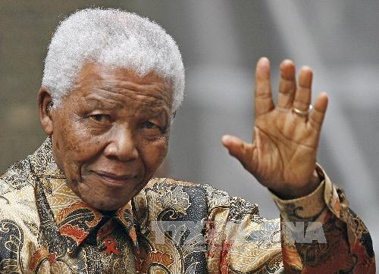
***GV mở rộng:
1. Chế độ A-pác-thai: Năm 1948, Đảng Quốc gia Nam Phi lên cầm quyển ở Nam Phi thi hành chính sách phân biệt chủng tộc, tức là mọi quyển lực đều nằm trong tay người da trắng còn người da đen bị tước bỏ rất nhiều quyến, trong đó có quyển bầu cử. Người da đen và người da trắng ở Nam Phi sống hoàn toàn tách biệt. Người da đen không được phép bầu cử ngay tại nuớc mình và bị buộc phải sinh sống Irong những vùng nghèo khổ.
Năm 1990, Đại hội Dân tộc Phi (ANC), một phong ưào dân lộc bị cấm của người da đen do Nen-xơn Man-đê-la lãnh đạo, đã được hợp pháp hoá, sau đó các luật phân biệt chủng tộc bị bãi bỏ. Cuộc bầu cử tự do lần đầu tiên đã được tổ chức vào năm 1994.
2. Nen-xơn Man-đê-la (1918 -2013): Là người cả đời đấu tranh chống chính sách phân biệt chủng tộc của Chính phủ Nam Phi do người da trắng nắm quyến. Sau bốn năm lãnh đạo Đảng Đại hội dân tộc Phi tiến tới thắng lợi trong cuộc tổng tuyển cử, ông đã trở thành vị tổng thống da màu đầu liên của đất nước Nam Phi dân chủ đa chủng tộc. Ồng đã nỗ lực làm việc hết mình để đem lại hoà bình, đoàn kếí giữa các dân tộc trong cả nước. Cho đến khi nghỉ hưu năm 1999, ông là một trong những lành tụ chính trị nổi tiếng và được yêu mến trên thế giới.

